Panoptikon og Foucault

I har 20 minutter til dette gruppearbejde.

Se video: ”An Introduction to Michel Foucault's Discipline and Punish”.  Desuden knytter denne opgave sig til lektien side 91-92. | https://www.youtube.com/watch?v=iVFtc9_AB2k
Panoptikon:  Besvar hvert af nedenstående spørgsmål på skrift:  1. Hvordan er Panoptikon opbygget?  2. Hvordan virker Panoptikon på de indsattes adfærd? | 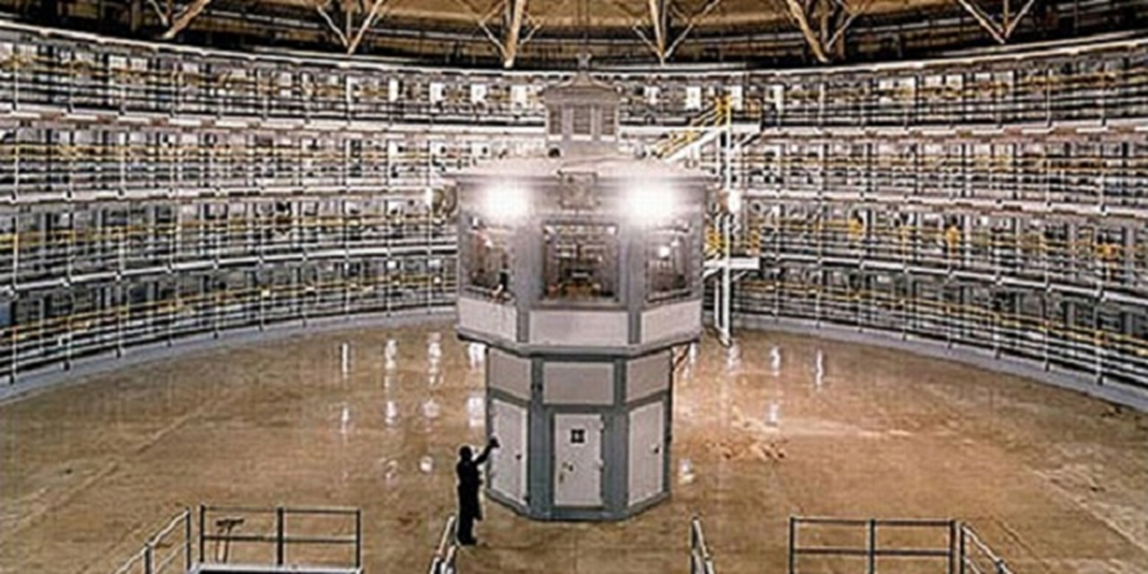
Foucault:  Besvar hvert af nedenstående spørgsmål på skrift:  1. Hvordan mener Foucault magt (via overvågning) gennemsyrer vores samfund i dag?  2. Hvad mener Foucault med disciplinering?  3. Hvordan styrer staten sine borgere ifølge Foucault? | 

Diskuter i gruppen:

Kan du komme på eksempler på, at du bliver overvåget i din hverdag? Hvordan påvirker denne overvågning dig?

Er du fri, hvis du bliver overvåget? Eller laver du om på din egen adfærd for at indpasse dig i samfundets normer?

Hvor meget lægger du mærke til den overvågning du er underlagt? Og påvirker overvågningen dig, hvis du ikke lægger mærke til den?

Bestræb jer på at bruge nogle af følgende begreber i jeres diskussion:

Overvågning, disciplinering, adfærd, magt, straf, præventiv, retsfølelse

